# 问题一

建立模型就是将连续问题离散化，假设一个delt_T，时间步长，越小越精细。

求得狼兔的实时坐标，并绘制轨迹图。

模型如代码所示，

计算兔子（x2,y2）相对于狼（x1,y1）的方向（x2-x1,y2-y1），然后计算狼在每一个时刻走的距离(*v1)，然后将距离按照方向计算(),同比例法。

下一时刻狼的位置为：

，

从而计算得到每个时刻的狼兔位置，判断是否相遇

计算狼兔位置是否小于一个阈值



计算得到：

(1)狼的速度是20时，不能相遇，111.5S的时候兔子回巢；

狼的位置（2022.4，569.5）



速度时30，会相遇

相遇时间83.2

坐标（2230，552.51）



# 问题二

问题1的变形，基于问题1，将狼的速度设为变量，选择一个范围进行遍历，记录下相遇时的最小速度，

最小速度24.4

狼路程4538.1



# 问题三

## 3.1情景1

针对追逐问题，分阶段求解

先求取兔子到达E点也就是水池边，时刻情况，如下图所示



此时刻坐标为

兔（2230，446）

狼（1740.96，157.97）

此时兔子开始绕水池，关键时求兔子的坐标

兔子走过的半圆距离/半圆周长，从而计算出绕圆的弧度值，然后计算出相对于半圆起点（E）的位移坐标，然后在E的坐标的基础上加上偏差值就是兔子的实时坐标，狼的坐标方法同第一问。

计算得到

情景1下会相遇



此刻狼的坐标（2014.7，611.7）

## 3.2情景2

相比于情景1只是走半圆时，x的位移向右，以及速度不同，方法跟情景1类似。

计算得到

情景2下会相遇



此刻狼的坐标（2452.5，684.85）

# 题四

假设兔子初始坐标（x,y）,和第一问类似，只是兔子位移的方向是

起点——>巢穴，采取比例法，计算得到兔子的离散坐标值，判断在路途中是否相遇，并记录下兔子初始坐标对应的是否相遇的结果。

在一个平面上，绘制相遇的点，则中间按包围的空白处就是安全区域。

安全区为如下图红色点包围的白色区域。

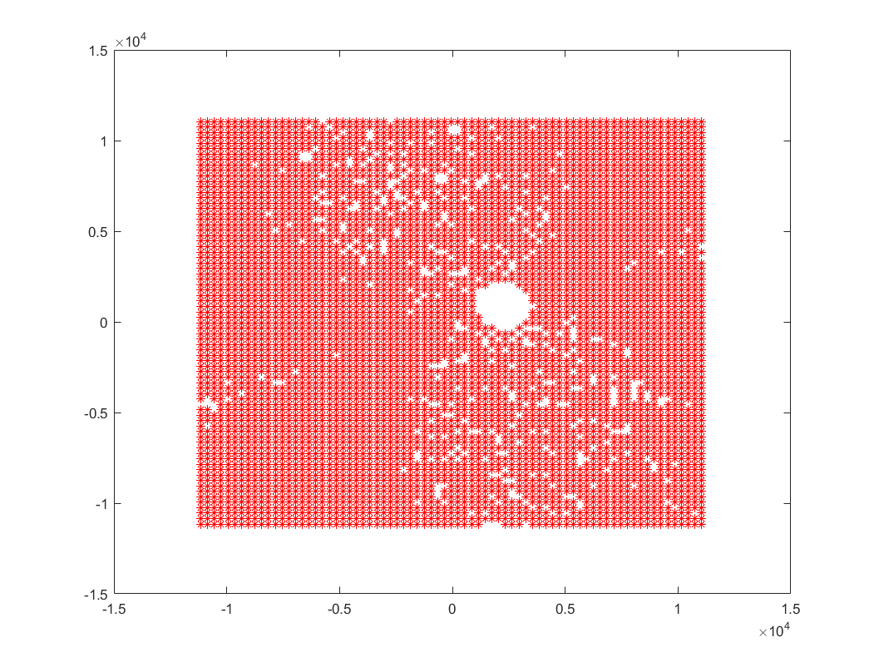

# 总结

在第一问的基础上层层递进，理解了第一问，其他的都可以理解。

第一问 狼追兔子从起点到巢穴竖直向上走来更新坐标，

狼每一时刻，都追逐兔子方向来更新坐标

第二问，狼的速度未知，相当于对于每个速度都求解一次第一问，判断是否相遇

第三问：兔子的运动方向从竖直向上变成先竖直向上，然后绕半圆

第四问：兔子的起点未知，运动方向不是竖直向上的，而是从起点到巢穴的直线的轨迹